**ÖZET DEĞERLENDİRME – 2019/2020**



2020 yılı Ocak-Şubat döneminde toplam üretim **yüzde 4** ve otomobil üretimi bir önceki yılın aynı dönemine göre **yüzde 8** oranında arttı. Bu dönemde, toplam üretim 237 bin 665 adet, otomobil üretimi ise 162 bin 985 adet düzeyinde gerçekleşti.

2020 yılı Ocak-Şubat döneminde toplam pazar geçen yılın aynı dönemine göre **yüzde 91** artarak 77 bin 95 adet düzeyinde gerçekleşti. Bu dönemde otomobil pazarı ise **yüzde 98** oranındaarttı ve 59 bin 743 adet olarak gerçekleşti.

Ticari araç grubunda, 2020 yılı Ocak-Şubat döneminde üretim **yüzde 4** seviyesinde daralırken, ağır ticari araç grubunda **yüzde 16**, hafif ticari araç grubunda **yüzde 3** oranında azaldı. 2019 yılı Ocak-Şubat dönemine göre ticari araç pazarı **yüzde 70**, hafif ticari araç pazarı **yüzde 62** ve ağır ticari araç pazarı **yüzde 131** arttı.

2020 yılı Ocak-Şubat döneminde bir önceki yılın aynı dönemine göre, toplam otomotiv ihracatı adet bazında **yüzde 4** oranında azalırken, otomobil ihracatı **yüzde 5** oranında arttı. Bu dönemde, toplam ihracat 192 bin 577 adet, otomobil ihracatı ise 134 bin 282 adet düzeyinde gerçekleşti.

2020 yılı Ocak-Şubat döneminde bir önceki yılın aynı dönemine göre, toplam otomotiv ihracatı Dolar bazında **yüzde 2** artarken, Euro bazında ise geçen yılın aynı dönemine göre **yüzde 5** arttı. Bu dönemde toplam otomotiv ihracatı 5 Milyar $ olarak gerçekleşirken, otomobil ihracatı **yüzde 20** artarak 2,1 Milyar $ seviyesinde gerçekleşti. Euro bazında otomobil ihracatı ise **yüzde 24** artarak 1,9 Milyar € seviyesinde gerçekleşti.

**OTOMOTİV SANAYİİ 2020 YILI ŞUBAT AYI SONUÇLARI**

ÜRETİM

* 2020 yılı Ocak-Şubat döneminde, önceki yılın aynı dönemine göre **yüzde 4** oranında artarak toplam 237 bin 665 adet taşıt aracı üretildi.

###### *2010-2020 Toplam ve Otomobil Üretim Gelişimi (Ocak-Şubat) (x1000)*

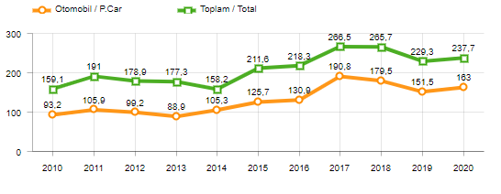

* 2020 yılı Ocak-Şubat döneminde traktör üretimi ile birlikte toplam üretim 242 bin 930 adet olarak gerçekleşti.
* 2019 yılına göre, yük ve yolcu taşıyan ticari araçlar üretimi, 2020 yılı Ocak-Şubat döneminde **yüzde 4** seviyesinde azalırken, ürün grubu bazında üretim:
  + B. Kamyonda **yüzde 28**
  + Kamyonette **yüzde 3**
  + Minibüste **yüzde 2**
  + Midibüste **yüzde 1** oranlarında azaldı,
  + Otobüste **yüzde 1**
  + K. Kamyonda **yüzde 300** oranlarında arttı.

* 2020 yılı Ocak-Şubat döneminde otomobil üretimi, 2019 yılına göre **yüzde 8** oranında artarak 162 bin 985 adet düzeyinde gerçekleşti.

***2010-2020 Otomobil Üretim ve İhracat Gelişimi (Ocak-Şubat) (x1000)***

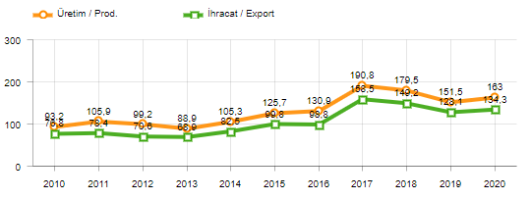

* 2020 yılı Ocak-Şubat döneminde traktör üretimi **yüzde 95** oranında artarak 5 bin 265 adet oldu.

# *2010-2020 Traktör Üretim Gelişimi (Ocak-Şubat) (x1000)*

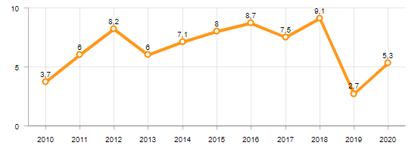

PAZAR

* 2020 yılı Ocak-Şubat döneminde toplam satışlar 2019 yılı aynı dönemine göre **yüzde 91** artarak 77 bin 95 adet seviyesinde gerçekleşti.

# *10 Yıllık Ortalama ve 2020/2019 Toplam Satışlar (x1000)*

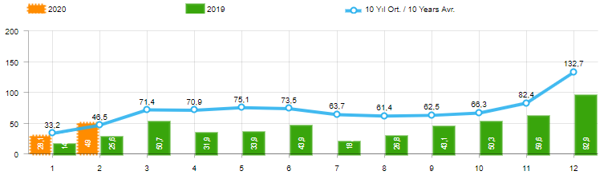

* 2020 yılı Ocak-Şubat döneminde otomobil satışları, 2019 yılı aynı dönemine göre **yüzde 98** oranında arttı ve 59 bin 743 adet oldu.

# *10 Yıllık Ortalama ve 2020/2019 Otomobil Satışları (x1000)*

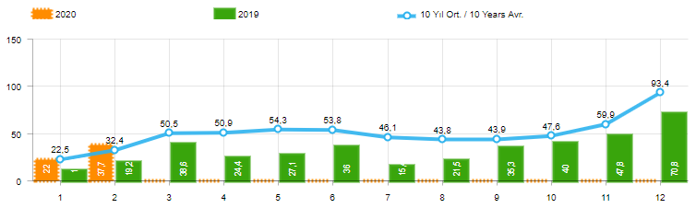

* 2020 yılı Ocak-Şubat döneminde otomobil pazarında ithalatın payı yüzde 61 olarak gerçekleşti.
* 2020 yılı Ocak-Şubat döneminde geçen yılın aynı dönemine göre toplam otomobil satışları **yüzde 98** , ithal otomobil satışları **yüzde 97** ve yerli otomobil satışları **yüzde 99** oranlarında arttı.

# *Otomobil Pazarında İthalatın Pazar Payı (%)*

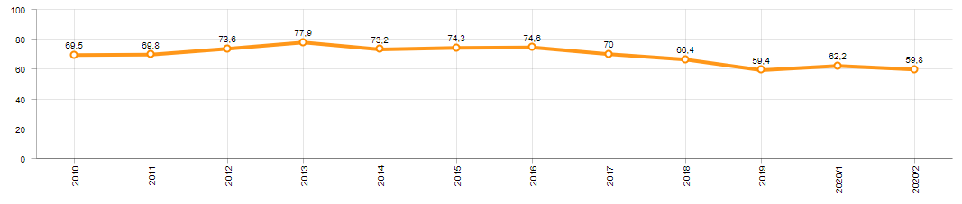

* 2020 yılı Ocak-Şubat döneminde **hafif ticari araç (minibüs + kamyonet)**  pazarında ithalatın payı yüzde 46 olarak gerçekleşti.
* 2020 yılı Ocak-Şubat döneminde geçen yılın aynı dönemine göre toplam hafif ticari araç satışları **yüzde 62** , ithal hafif ticari araç **yüzde 57** ve yerli hafif ticari araç satışları **yüzde 66** oranlarında arttı.

# *Hafif Ticari Araç Pazarında İthalatın Pazar Payı (%)*

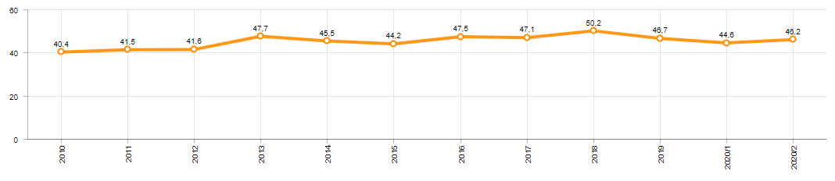

* 2020 yılı Ocak-Şubat döneminde; bir önceki yılın aynı dönemine göre **ağır ticari araç pazarı** **yüzde 131** artarak 2 bin 700 adet, **kamyon pazarı** **yüzde 143** oranında artarak 2 bin 239 adet, **midibüs pazarı** **yüzde 187** oranında artarak 339 adet ve **otobüs pazarı** ise **yüzde 5** oranında azalarak 122 adet düzeyinde gerçekleşti.
* Son 10 yıllık ortalamalara göre 2020 yılı Ocak-Şubat döneminde toplam pazar **yüzde 3**, hafif ticari araç pazarı **yüzde 29** veağır ticari araç pazarı **yüzde 34** oranlarında düşüş gösterirken, otomobil pazarı **yüzde 9** artış gösterdi.

|  |  |  |  |
| --- | --- | --- | --- |
| **Pazar** | **10 Yıllık Ortalama**  **(x1000)** | **2020**  **(x1000)** | **Değişim**  **%** |
| **Toplam** | 79,7 | 77,1 | **-3,3** |
| **Otomobil** | 54,9 | 59,7 | **8,9** |
| **HTA** | 20,7 | 14,7 | **-29,4** |
| **ATA** | 4,1 | 2,7 | **-33,9** |

*Not: Yapılan kapsamlı veri analizi çerçevesinde, veri tabanımızdaki son 10 yıllık Ağır Ticari Araç Pazarı verileri Ağustos 2018 itibariyle revize edilmiştir.*

İHRACAT

* 2020 yılı Ocak-Şubat döneminde 134 bin 282 adedi otomobil olmak üzere, toplam üretimin yüzde 81’ini oluşturan 192 bin 577 adet taşıt ihraç edildi. 2020 yılı Ocak-Şubat döneminde gerçekleşen taşıt aracı ihracatı, 2019 yılı aynı dönemine göre **yüzde 4** azaldı.
* Bu dönemde otomobil ihracatı bir önceki yılın aynı dönemine göre **yüzde 5** oranında artarken, ticari araç ihracatı **yüzde 19** oranında azaldı. Traktör ihracatı ise 2019 yılına göre **yüzde 17** artarak 2 bin 649 adet olarak gerçekleşti.

***Taşıt Araçları İhracatı (Adet)***

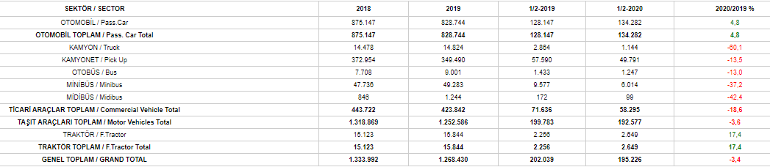

* Uludağ İhracatçı Birlikleri (UİB) verilerine göre, 2020 yılı Ocak-Şubat döneminde toplam ihracat, 2019 yılına göre **yüzde 2** oranında arttı ve 5 milyar $ oldu. Euro bazında ise **yüzde 5** artarak 4,6 milyar € olarak gerçekleşti.
* Bu dönemde, dolar bazında ana sanayi ihracatı **yüzde 4** oranında artarken, yan sanayi ihracatı da **yüzde 2** oranında azaldı.

***Otomotiv Ana ve Yan Sanayi İhracatı (ABD $)***

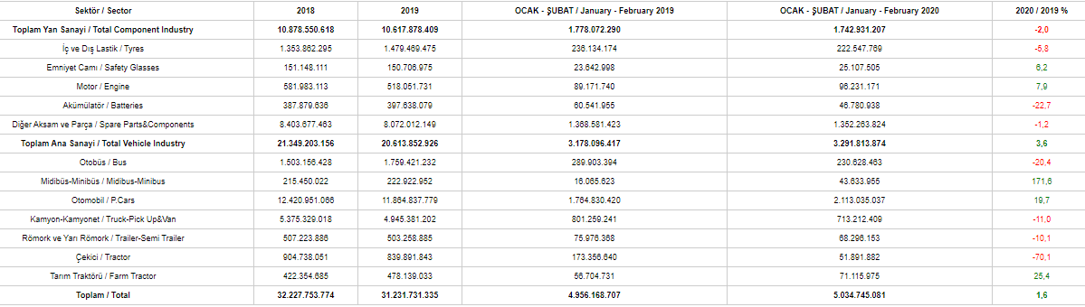

*Kaynak: Uludağ İhracatçı Birlikleri. UİB tarafından OSD için özel olarak analiz edilen Otomotiv İhracatı kapsamında; UİB Türkiye Geneli Otomotiv Endüstrisi sınıflandırmasına kıyasla “Römork ve Yarı Römork” , “Tarım Traktörü” verileri dahil edilmekte; “Kullanılmış Araçlar” ,”İki Tekerlekli Taşıtlar”, “Demiryolu Taşıtları” hariç tutulmaktadır.*

* Türkiye İhracatçılar Meclisi verilerine göre, toplam otomotiv sanayi ihracatı, 2020 yılı Ocak-Şubat döneminde yüzde 17 pay ile ihracat sıralamasında ilk sıradaki yerini korudu.



*Kaynak: TİM*